**CENTRO ESTADUAL DE EDUCAÇÃO TECNOLOGIA PAULO SOUZA**

**DESENVOLVIMENTO DE SISTEMAS**

**Gabriel Vitor Araujo de Lima**

**Igor Costa Braz**

**Jhonata Pereira da Silva**

**Kaike Santos Rocha**

**Luis Fernando Pedro Bom Pereira**

**Marlon Raul dos Santos**

**Pedro Lemes da Cruz**

**Sielia Vieira Lima**

**BUSCAFÉ: Localizador de igrejas**

**SÃO PAULO**

**2022**

**Gabriel Vitor Araujo de Lima**

**Igor Costa Braz**

**Jhonata Pereira da Silva**

**Kaike Santos Rocha**

**Luis Fernando Pedro Bom Pereira**

**MARLON RAUL DOS SANTOS**

**Pedro Lemes da Cruz**

**Sielia Vieira Lima**

**BUSCAFÉ: Localizador de igrejas**

Trabalho de Conclusão de Curso apresentado a instituição Centro Paula Souza, como parte dos requisitos para a obtenção do título técnico em Desenvolvimento de Sistemas.

Orientador: Prof. Aline Francisca dos Santos

**SÃO PAULO**

**2022**

*Dedicamos o sucesso deste trabalho a nossa família que nos forneceu apoio, seja financeiro seja moral; aos colegas que puderam nos ajudar durante o tempo do curso; aos nossos professores e por último dedicamos nosso TCC a nós mesmos, fizemos o possível e o impossível para concretizá-lo.*

**AGRADECIMENTOS**

Aos nossos pais ou responsáveis que nos permitiu programar debaixo de um teto.

Aos nossos professores, em especial o Prof. Marcos Costa e ao Luís Felipe que nos auxiliou de forma direta e indireta em nosso trabalho.

As igrejas que forneceram informações, ideias e melhorias para o enriquecimento de nosso sistema.

A Deus por ter nos dado sabedoria e principalmente paciência.

**EPÍGRAFE**

“A fé sobe pelas escadas que o amor construiu, e olha pelas janelas que a esperança abriu.”

C. H. SPURGEON

**RESUMO**

As religiões existem desde quando há indício de civilizações no planeta. Porém muitas foram deixando de existir com o decorrer dos anos e a evolução cientifica, dando lugar a outras que conseguiram se adaptar com o avanço tecnológico da humanidade. Com esse declínio que está ocorrendo pelo aumento da educação cientifica nos resta perguntar: Como podemos melhorar o convívio das religiões com uma sociedade tecnológica?

Nosso Trabalho de conclusão de Curso – TCC – constitui-se em implantar dentro dessas diversas crenças um método que possa auxiliar o fiel na sua jornada de fé e, ao mesmo tempo tirar a ideia de que religiões não conseguem se adaptar a tecnologia.

Utilizaremos para isso um sistema web chamado BuscaFé. Sua principal aba contém um localizador que consiste em um mapa personalizado com a temática do BuscaFé e que busca apenas instituições religiosas. Também temos um chat para membros da igreja, esta área social será controlada pelos líderes espirituais que poderão criar grupos personalizados para suas comunidades.

Existem dois tipos de cadastro, como usuário e como instituição, e, cada maneira terá suas diferenças. Desse modo não apenas o fiel será beneficiado, as igrejas cadastradas poderão personalizar suas páginas no site e mudar seu ícone no mapa, além de, adicionar imagens e vídeos próprios no site.

Com todas estas implementações nossa aplicação web atende as principais necessidades tecnológicas dos fiéis e das igrejas que temos presentes na nossa sociedade, eliminando alguns preconceitos contra a tecnologia presentes em tais lugares.

**Palavras-chaves:** Religião**,** Tecnologia**,** Localizador.

**ABSTRACT**

Religions have existed for as long as there is evidence of civilizations on the planet. However, many were left to exist over the years and scientific evolution, giving way to others that managed to adapt with the technological advancement of humanity. With this decline that is taking place due to the increase in scientific education, it remains for us to ask: How can we improve the coexistence of religions with a technological society?

Our Final Space consists in implementing within these diverse beliefs a method that can help the believer in their journey of faith and, at the same time, get an idea that religions cannot adapt to technology.

We will use a web system called BuscaFé. Its main tab contains a locator that consists of a custom map with BuscaFé theme and that searches only religious institutions. We also have a chat for church members, this social area will be controlled by spiritual leaders who create custom groups for their communities.

There are two types of registration, as a user and as an institution, and each way will have its differences. In this way, not only the faithful will benefit, but the registered churches will also be able to customize their pages on the site and change their icon on the map, in addition to adding their own images and videos on the site.

With all these implementations, our web application meets the main technological needs of the faithful and of the churches that we have present in our society, eliminating some prejudices against technology present in such places.

**Keywords:** Religion**,** Technology**,** Locator.

**SUMÁRIO**

1 INTRODUÇÃO 10

1.1 tema 10

1.2 Justificativa 10

1.3 Pesquisa 10

1.4 Objetivo 10

1.5 Hipóteses 11

1.6 Metodologia 11

2 PESQUISA DE CAMPO 12

3 PRODUTO 13

4 GRÁFICO DE GANTT 14

4.1 Figura 01: Gráfico de Gantt. 14

5 JUSTIFICATIVA LINGUAGEM 15

5.1 JavaScript 15

5.2 React 16

5.3 Typescript 16

5.4 NodeJs 16

6 JUSTIFICATIVA BANCO DE DADOS 17

7 DIAGRAMAS DE CASO DE USO 18

7.1 Figura 02: Diagrama de Caso de Uso. 18

8 DIAGRAMA DE ENTIDADE E RELACIONAMENTO 19

8.1 Figura 03: Diagrama de entidade e relacionamento. 19

9 PROTOTIPAÇÃO 20

9.1 Figura 04: Tela cadastro. 20

9.2 Figura 05: Tela Login 20

9.3 Figura 06: Tela Landing Page 21

9.4 Figura 07: Sidebar. 22

10 DADOS GERENCIAIS 23

11 ATAS DE REUNIÃO DO GRUPO 24

12 CONCLUSÃO 26

13 REFERÊNCIAS 27

14 APÊNDICES 28

14.1 Figura 08: Pesquisa de campo – I. 28

14.2 Figura 09: Pesquisa de campo – II. 29

14.3 Figura 10: Pesquisa de campo – III. 29

14.4 Figura 11: Pesquisa de campo – IV. 30

14.5 Figura 12: Pesquisa de campo – V. 30

14.6 Figura 13: Pesquisa de campo – VI. 31

14.7 Figura 14: Pesquisa de campo – VII. 31

# INTRODUÇÃO

## Tema

Segundo a editora G1, o brasil concentra cerca de 80% de religiosos ativos, visando esse número e a demanda de procura por uma igreja, o BuscaFé pode ser implementado como um auxilio nessas fases de indecisão. Com ele, o fiel pode localizar um templo de sua preferencia e se comunicar claramente com os lideres da mesma.

## Justificativa

A quantidade de templos diversos existentes causa confusão no momento de busca e conhecimento sobre a religião. Isto pode ser um dos motivos de perca de fiéis que está afetando os templos religiosos do Brasil, além de trazer um certo preconceito por falta de informação sobre eles.

Para suprir essa demanda de falta de informações e a carência de contato entre as igrejas e seus membros, o BuscaFé foi idealizado. O presente trabalho acadêmico se refere a um sistema web a qual localiza templos e igrejas com o intuito de auxiliar a comunidade religiosa presente em nossa sociedade.

## Pesquisa

Com a intenção de sustentar as motivações de nosso trabalho, realizamos algumas pesquisas sociais, entrevistando líderes espirituais, religiosos e pessoas que mostravam interesse em participar de alguma religião. Percebemos que a falta de conhecimento e de localização eram os principais problemas das pessoas fora da igreja.

Em relação aos fiéis praticantes a queixa foi a ausência de um contato maior entre os membros e entre a própria instituição, principalmente a falta de comunicação via tecnologias como redes sociais, sites e aplicativos.

## Objetivo

Para isso BuscaFé vem para ser o mediador entre a igreja e seus membros, facilitando a comunicação via chats, a visualização de eventos e servindo como um meio para a contribuição e doação dos fiéis.

## Hipóteses

Agilizando a procura por um local de comunhão, e facilitando a comunicação entre membros e lideres de uma igreja, pode-se melhorar a comunidade religiosa presente no Brasil, bem como, modernizar tais instituições com um sistema prático e de facil manuseio.

## **Metodologia**

O tipo de pesquisa utilizada no presente artigo foi a pesquisa descritiva, a qual tem como objetivo coletar dados sobre um estudo, uma experiência, ou, como é nosso caso sobre a população.

Os procedimentos de coleta dos dados, foi através de entrevistas, depoimentos e pesquisa de campo que disponibilizamos para serem preenchidos, com o intuito de relacionar os dados para a interpretação.

Ao longo da construção da pesquisa, o primeiro procedimento realizado diz respeito a um formulário construído com ajuda da ferramenta Google-Forms. Nesta coletamos o nome, a idade e o sexo dos colaboradores e extraímos as respostas referentes as perguntas pertinentes ao projeto. Posteriormente realizamos entrevistas tanto a distância pela ferramenta Google Meet quanto presencialmente.

Os dados analisados foram transformados em gráficos e infográficos para melhor visualização. Assim, os dados foram cruzados e interpretados tanto em quantidade como em qualidade para se constatar o Perfil de pessoas fiéis e não fiéis em relação ao projeto proposto.

# PESQUISA DE CAMPO

Pesquisa iniciada no dia 18 de novembro de 2021 e finalizada no dia 25 de novembro de 2021. Foram entrevistadas 153 pessoas de todas as classes sociais, idade e gêneros diferentes. A maior parte dos entrevistados estão situados no estado São Paulo sendo que alguns são de outros estados do Brasil.

Em resposta aos dados coletados obtivemos informações necessárias para dar continuidade ao nosso projeto. O resultado da pergunta “Qual é a sua religião?”(Figura 10: Pesquisa de campo – III.) levou o foco do projeto para um meio mais cristão, porém sem deixar outras religiões de lado. O retorno que foi dado em relação ao uso da tecnologia em ambientes religiosos(Figura 14: Pesquisa de campo – VII.) foi de grande agrado, Influenciando o projeto a ter a parte de comunidades e chats.

# PRODUTO

O presente documento se autodenomina como um produto, isto é, apresentaremos nosso projeto em um site interativo proporcionando a possibilidade de se adquirir planos pagos para melhorias.

Nosso projeto será de acesso gratuito, entretanto as igrejas podem optar por pagar uma quantia relativamente pequena para ter acesso a área de administrador e outros recursos do site.

# GRÁFICO DE GANTT

## Figura 01: Gráfico de Gantt.

Fonte: Própria – Excel, 2021.

# JUSTIFICATIVA LINGUAGEM

## JavaScript

O JavaScript, ou ‘JS’ como é popularmente conhecido, é uma linguagem que se encaixa perfeitamente no escopo do projeto por ser uma linguagem atual e que atende todas as necessidades de software para desenvolvimento.

Uma das vantagens do JS é sua alta compatibilidade com plataformas, sistemas e navegadores web. Além disso, ela é mais leve e rápida comparada a outras linguagens de programação. Outro ponto interessante do JavaScript é fazer com que páginas na web sejam mais dinâmicas e interativas, algo que pode ser potencializado com frameworks como React, Vue e Angular, tais características são essenciais para um bom desenvolvimento do UX (User Experience). Os navegadores interpretam o JS por conta própria, tirando assim a necessidade de usar um compilador, algo que agiliza o processo de desenvolvimento, prototipagem e testagem do código. Com o auxílio de frameworks, o JS executa comportamentos específicos em uma página, como cliques e efeitos personalizados, deixando a aplicação mais dinâmica e o código mais limpo.

A linguagem trabalha muito bem também com BackEnd usando Node.js, fazer o uso de todo um ecossistema baseado na mesma linguagem é algo que deixa o projeto homogêneo, flexível e sincronizado. O equilíbrio de tecnologias FrontEnd (Angular, React e Vue) e BackEnd (Node) torna o Javascript indispensável para um software como o Buscafé.

## React

O React é uma biblioteca Javascript de código aberto com foco em criar interfaces de usuário em páginas web. É mantido pelo Facebook, Instagram, outras empresas e uma comunidade de desenvolvedores individuais. É utilizado nos sites da Netflix, Imgur, Feedly, Airbnb, SeatGeek, HelloSign, Walmart e outros.

Ela é utilizada por grandes empresas e é focada em desenvolvimento web, Por conseguinte React se torna indispensável para o trabalho.

## Typescript

Typescript é uma linguagem de programação de Código aberto desenvolvida com a finalidade de implementar uma tipagem estática de acordo com a preferência do desenvolvedor no Javascript. Paralelamente, pode ser considerado um superste – potencializador e aprimorador.

As principais vantagens da utilização desta linguagem em uma aplicação estão na padronização do código e no recebimento de dados com uma classificação acima do padrão de Javascript, facilitando o filtro dos dados que podem ser recebidos e evitando erros supérfluos.

Dessarte, com ênfase nas informações e nos preocupando com a organização e a arquitetura de nosso projeto, obtivemos a concordância da utilização da linguagem Typescript.

## NodeJs

Node.js, uma das alternativas de linguagens backend do projeto, é um software multiplataforma, baseado no interpretador V8 do Google e que permite a execução de códigos JavaScript fora de um navegador web. A compatibilidade do Node com o Javascript já é um ponto bem atrativo para a escolha desse framework. Além da compatibilidade e versatilidade, o NPM (Node Package Manager) é um gerenciador de pacotes do Node.js muito eficaz.

O Node é uma plataforma versátil que pode ser usada em diversas situações, a versatilidade dele, somada com sua compatibilidade com JS faz com que a linguagem seja bem cotada para o backend do BuscaFé.

# JUSTIFICATIVA BANCO DE DADOS

O banco de dados do projeto BuscaFé foi feito através do MySQL, um SGBD (sistema de gerenciamento de banco de dados) desenvolvido pela Oracle, que utiliza uma linguagem chamada de SQL (Structured Query Language ou Linguagem de Consulta Estruturada) para manipulação do Banco de Dados. O motivo da escolha do MySql como base para estruturar o banco, é sua simplicidade e facilidade de uso, sendo utilizado por empresas enormes, como o Bradesco e o Twitter, até agências governamentais, como a NASA, além de ser um dos SGBD mais utilizados e famosos do mundo.

Além do MySQL utilizamos o MongoDB pois se trata de um banco não relacional, isto é, não a preocupação com relacionamentos entre tabelas, esse tipo de armazenamento de dados é perfeito para chats, sendo assim a nossa primeira opção para a página de comunidade que temos em nosso projeto.

# DIAGRAMAS DE CASO DE USO

## Figura 02: Diagrama de Caso de Uso.

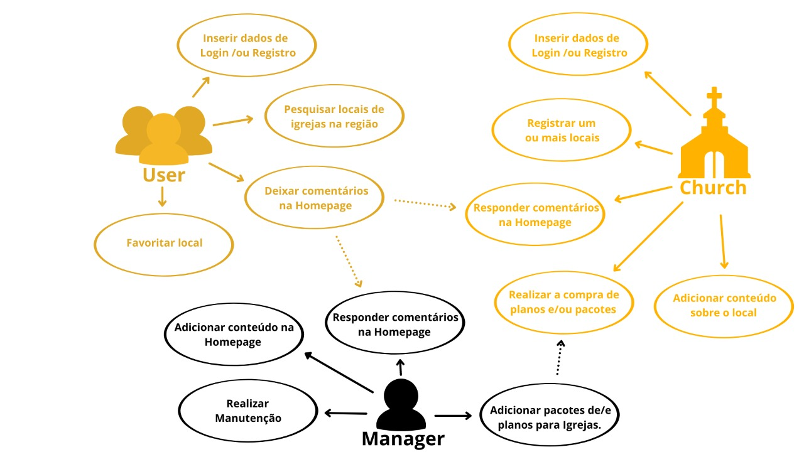

Fonte: Própria – Paint, 2021.

# DIAGRAMA DE ENTIDADE E RELACIONAMENTO

## Figura 03: Diagrama de entidade e relacionamento.

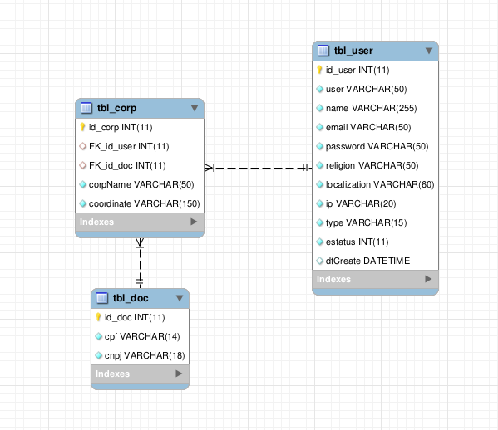

Fonte: Própria – MySQL 2022.

# PROTOTIPAÇÃO

## Figura 04: Tela cadastro.

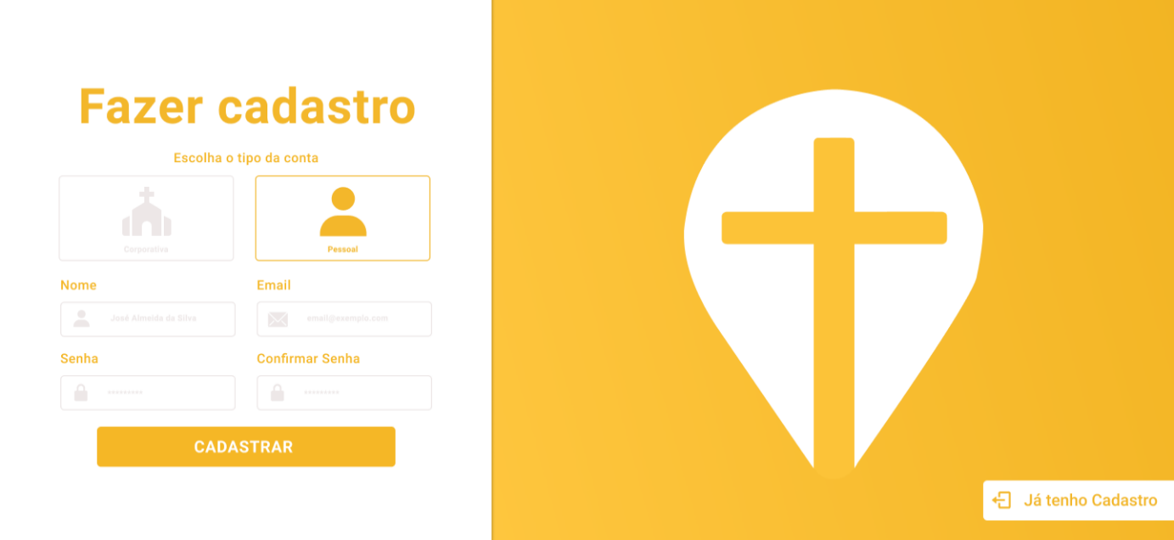

Fonte: Própria – FIGMA, 2021.

## Figura 05: Tela Login

Fonte: Própria – FIGMA, 2021.

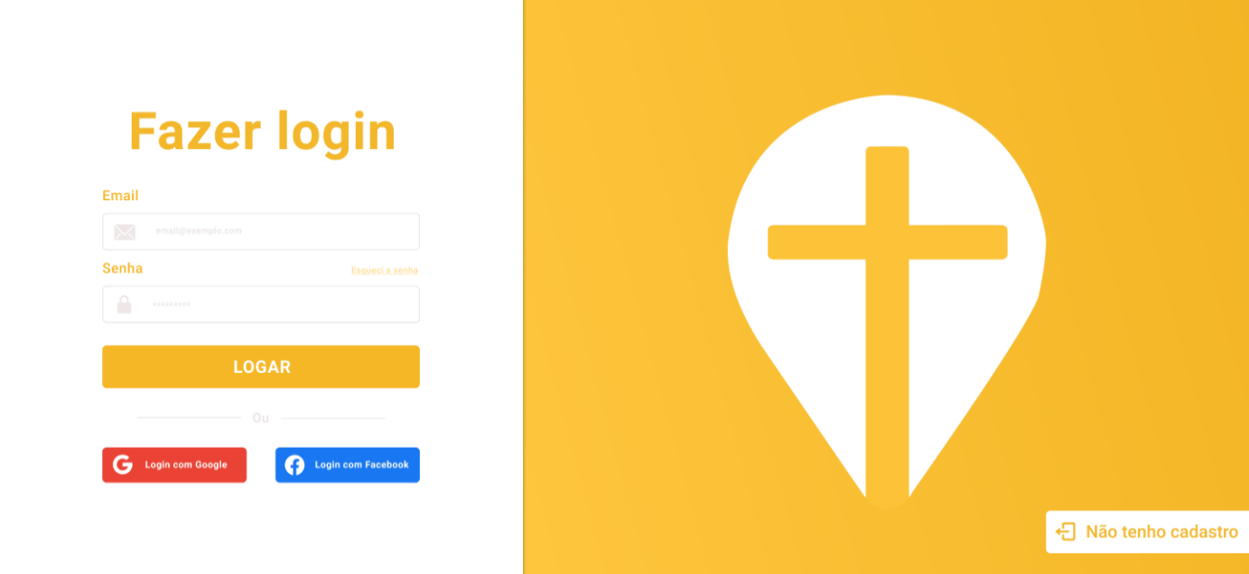

## Figura 06: Tela Landing Page

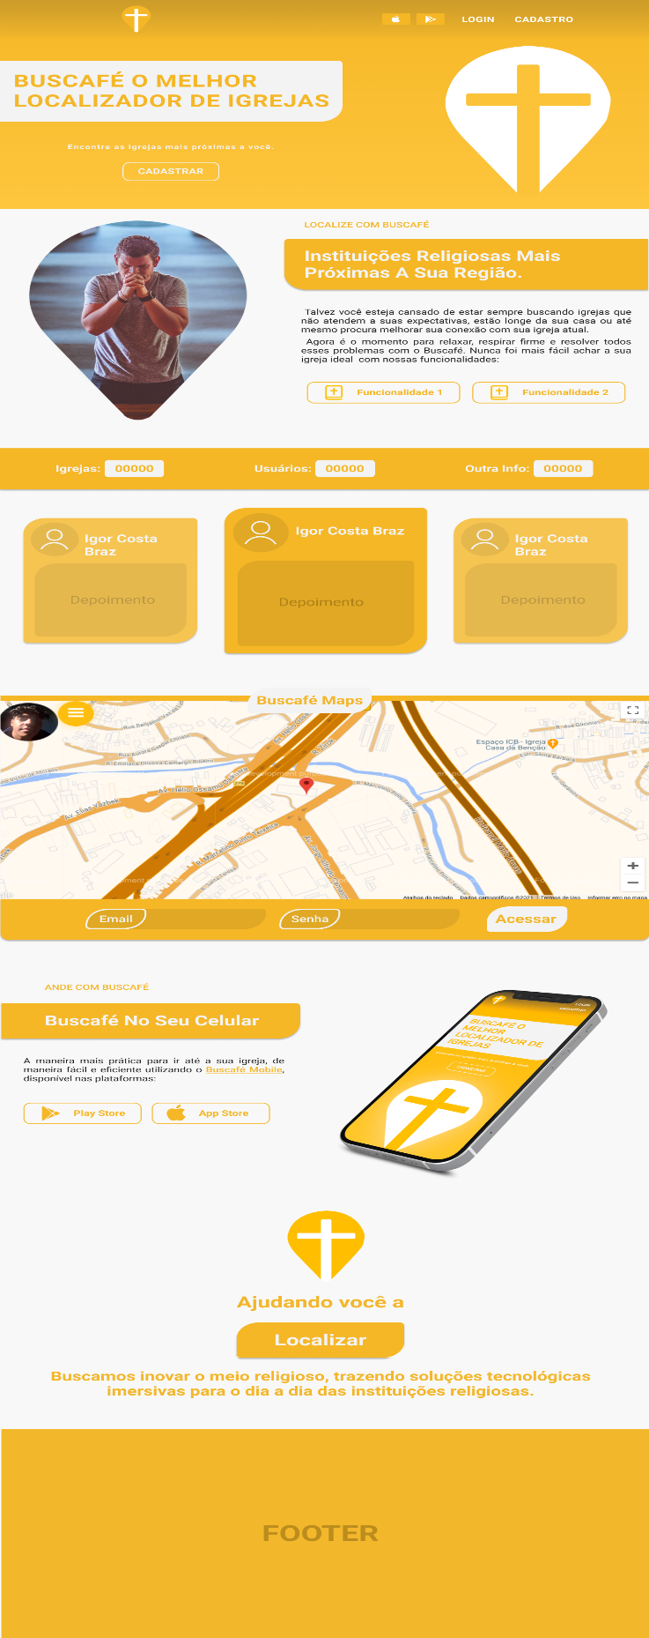

Fonte: Própria – FIGMA, 2021.

## Figura 07: Sidebar.

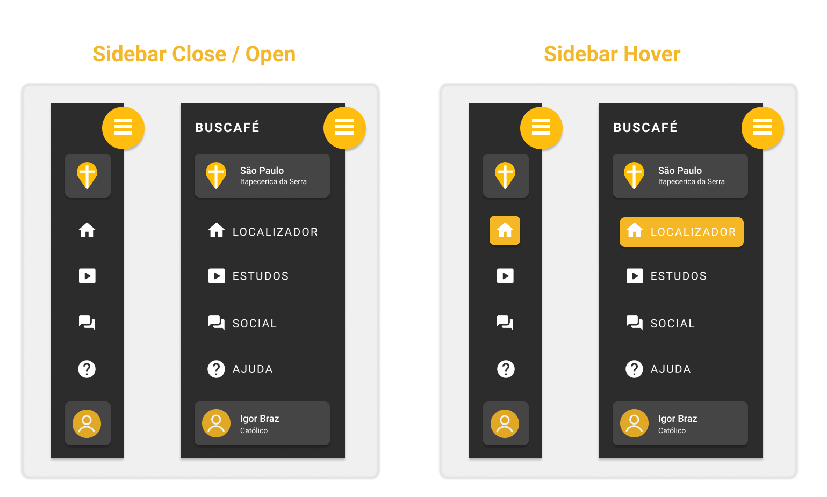

Fonte: Própria – FIGMA, 2021.

# DADOS GERENCIAIS

Para que a aplicação funcione em sua totalidade, será necessário o registro de alguns dados de nossos usuários, e esses dados por sua vez, servirão para que o BuscaFé, possa realizar o controle, a manutenção e a otimização do sistema, nunca esquecendo da responsabilidade de resguardar as informações dos usuários. A seguir, os dados que serão utilizados:

Nome do usuário, para isso, o usuário terá que informar seu nome completo na hora do registro para poder prosseguir e utilizar o aplicativo, esse dado será armazenado na tabela “tbl_user na coluna “name”;

E-mail do usuário, por motivos de segurança o usuário terá que informar seu e-mail para que a possibilidade de registro “BOT” seja diminuída, pois após o usuário informar seu e-mail, será enviado um e-mail de segurança para que ele confirme e possa utilizar a aplicação. Esse dado será armazenado na tabela “tbl_user” na coluna “email”;

Location do usuário, para otimizar o uso da aplicação, assim que o usuário se registrar, será armazenado na “tbl_user” coluna “location” o IP do aparelho que o usuário utilizou para fazer o registro, com essa informação pode-se ter uma base de aparelhos utilizados, e a região a qual eles pertencem;

Tipo de usuário, assim como o nome e o e-mail, o Usuário terá que informar qual o seu objetivo com o uso da aplicação, se será para uso padrão, ou para uso corporativo. Esse dado será armazenado na “tbl_user” na coluna “type”;

Status do usuário, esse dado será utilizado com o fim de informar qual a condição atual do Usuário dentro do sistema, no caso, “ativo”, “desativado” ou “suspenso”, esses dados serão armazenados na “tbl_user” na coluna “estatus”, e em caso de novos registros, será adicionado na “estatus”.

Razão Social, em caso de uso corporativo, será pedido ao Usuário que informe a Razão Social oficializada na Junta Comercial, esse dado será utilizado para que passa realizar o registro do nome da Igreja no sistema deixando visível para que outros Usuários possam visualizar;

Localização, assim como no uso da Razão Social, a localização tem o mesmo objetivo, que é registrar onde a igreja está situada para que possa haver a inserção no mapa, para isso, a localização informada pelo Usuário será convertida em coordenadas e armazenadas na tabela “tbl_corp” na coluna “coordinate”;

CPF, por motivos de segurança, será necessário que o usuário Corporativo informe seu CPF que será averiguado na Receita Federal, assim diminuindo as chances de possíveis fraudes. O CPF será armazenado na tabela “tbl_doc” na coluna “cpf”;

CNPJ, assim como o CPF, o Usuário Corporativo terá que informar o CNPJ da empresa para que possa haver a averiguação do CNPJ e do CPF utilizado para registrar o CNPJ. Esse dado será armazenado na tabela “tbl_doc” na coluna “cnpj”.

# ATAS DE REUNIÃO DO GRUPO

Apresenta-se abaixo uma breve descrição das reuniões realizadas entre o os membros da equipe para tratar de assuntos relacionados a orientação e realização das atividades referentes ao Trabalho de Conclusão de Curso, no período de 09/2021 a 12/2021.

|  |  |  |
| --- | --- | --- |
| **10/08/2021** | | **Definindo projeto** |
| Todos os integrantes | Discord | Conversamos sobre qual projeto iriamos realizar para o TCC. |

|  |  |  |
| --- | --- | --- |
| **11/08/2021** | | **Organizando ideias para o projeto** |
| Todos os integrantes | Discord | Discutimos quais ideias iriamos implementar no Buscafé. |

|  |  |  |
| --- | --- | --- |
| **27/08/2021** | | **Nome e vídeo de apresentação do grupo** |
| Todos os integrantes | Discord | Definimos um nome ao grupo e fizemos um vídeo de apresentação. |

|  |  |  |
| --- | --- | --- |
| **22/09/2021** | | **Mapa de Empatia** |
| Todos os integrantes | Discord | Foi feito o mapa de empatia de um persona com características religiosas. |

|  |  |  |
| --- | --- | --- |
| **06/10/2021** | | **Canvas** |
| Todos os integrantes | Discord | Foi feito o Canvas referente ao Projeto |

|  |  |  |
| --- | --- | --- |
| **29/10/2021** | | **Documentação** |
| Todos os integrantes | Discord | Foi feito a base da documentação. |

|  |  |  |
| --- | --- | --- |
| **01/11/2021** | | **Front Login e Cadastro** |
| Todos os integrantes | Discord | Foi realizado o FrontEnd da página de Login e Cadastro. |

|  |  |  |
| --- | --- | --- |
| **06/11/2021** | | **Definindo rotas futuras** |
| Gabriel Vitor  Igor Costa | Discord | Foi conversado sobre organizações do projeto, andamento do Front e o como será o planejamento para novembro. |

|  |  |  |
| --- | --- | --- |
| **10/11/2021** | | **Documentação e pesquisa de campo** |
| Todos os integrantes | Discord | Houve uma organização detalhada sobre a documentação. O grupo começou a pesquisa de campo. |

|  |  |  |
| --- | --- | --- |
| **19/02/2022** | | **Banco de Dados** |
| Gabriel Vitor Marlon Raul | Discord | Atualizando Banco de Dados. |

|  |  |  |
| --- | --- | --- |
| **19/02/2022** | | **Documentação** |
| Gabriel Vitor  Sielia Vieira | Google Meet | Atualizando documentação. |

# CONCLUSÃO

Levando em conta as considerações feitas, esta monografia apresentou a solução implantada pelo projeto BuscaFé, em que permite ao fiel usar a tecnologia em seu favor e ao mesmo tempo ter uma vida eclesiástica saudável. Para isso, foi realizado um estudo sobre como um sistema web facilitaria a vida das pessoas religiosas.

Em muitas religiões ainda existem o medo da novidade, porém este trabalho optou por quebrar esse preconceito com a elaboração de conteúdo moderno, juntando - até onde é permitido em cada crença – a tecnologia com a vida de fé. Tal abordagem possibilita um aumento de fiéis frequentando os templos e uma maior segurança ao escolher um local para congregar.

Com a implantação de nosso sistema, muitos usuários se mostraram satisfeitos e alegres por poderem ter uma melhor comunicação com seus tutores.

O chat interativo que visa juntar os fiéis em um lugar para poderem discutir sobre suas crenças, compartilhar suas mensagens e se comunicar diretamente, de maneira segura com seus líderes e pastores se mostrou consistente de acordo com nossas pesquisas e entrevistas.

O protótipo do mapa personalizado se mostrou eficaz para a procura de igrejas e instituições perto do fiel facilitando a escolha e a permanência do usuário no templo. Com isso podemos notar uma sucinta melhora na comunicação entre o fiel que procura um lugar para convívio e suas futuras prováveis igrejas.

# REFERÊNCIAS

O que é Javascript e como funciona? Disponível em: <https://www.weblink.com.br/blog/programacao/o-que-e-javascript/> Acesso em 07/12/2001 às 20:30.

# A**PÊNDICES**

## Figura 08: Pesquisa de campo – I.

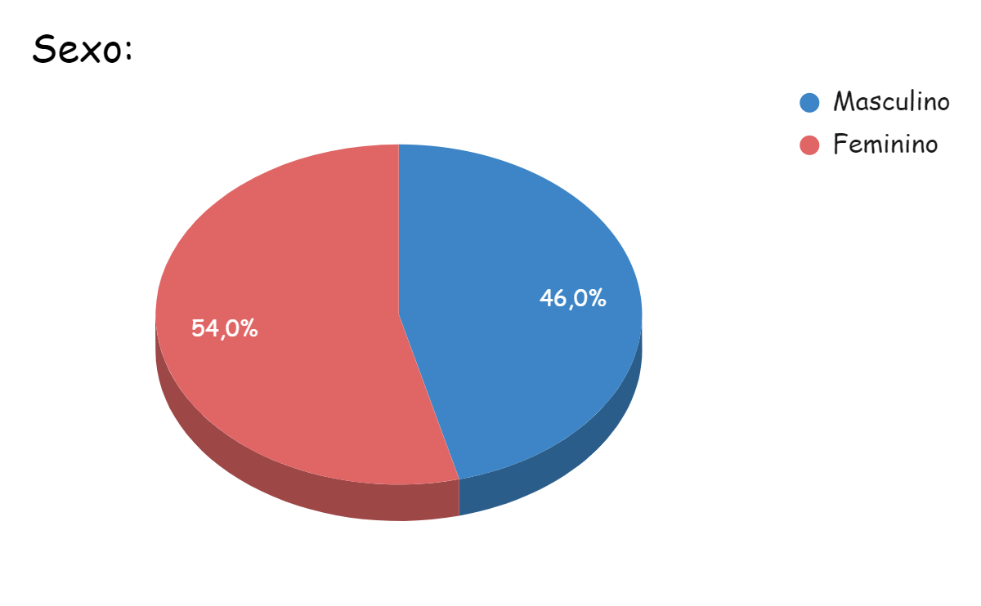

Fonte: Própria – Google Forms, 2021.

## Figura 09: Pesquisa de campo – II.

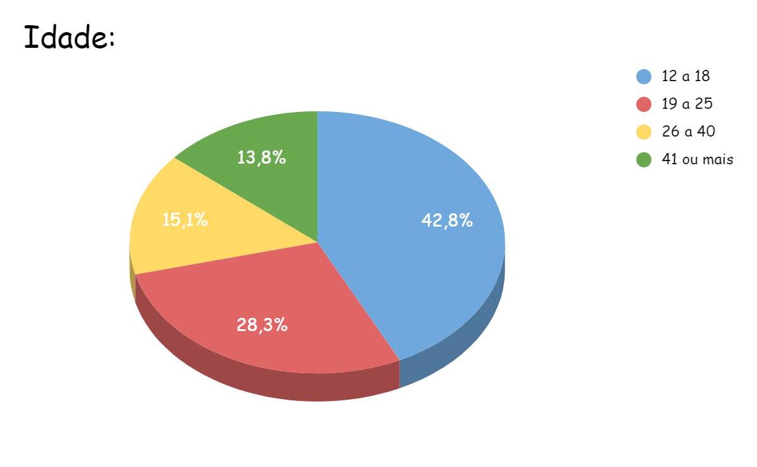

Fonte: Própria – Google Forms, 2021.

## Figura 10: Pesquisa de campo – III.

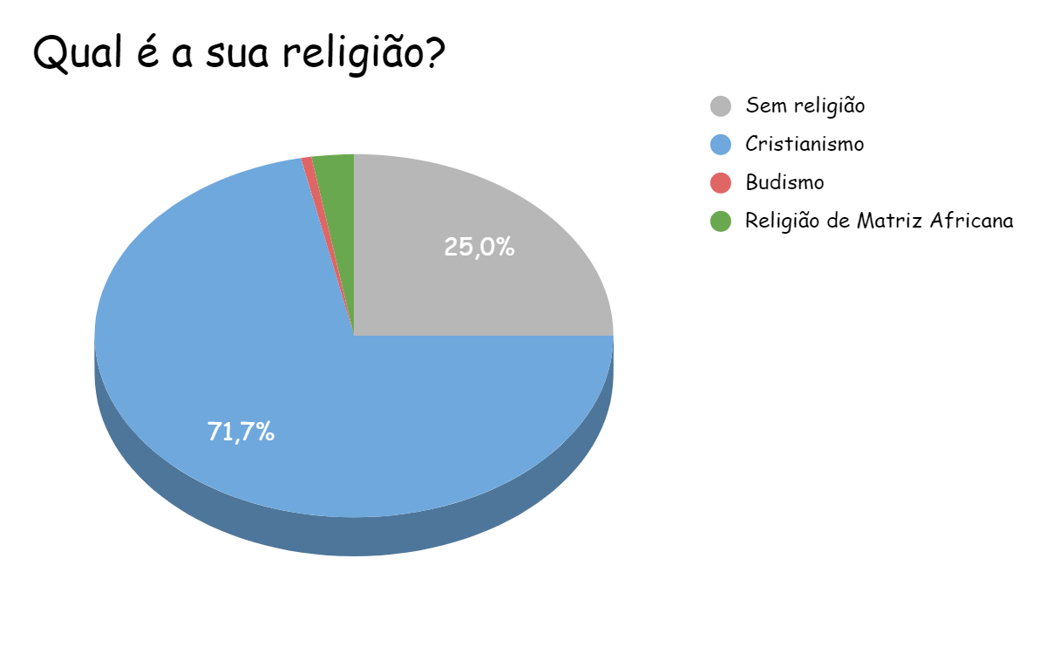

Fonte: Própria – Google Forms, 2021.

## Figura 11: Pesquisa de campo – IV.

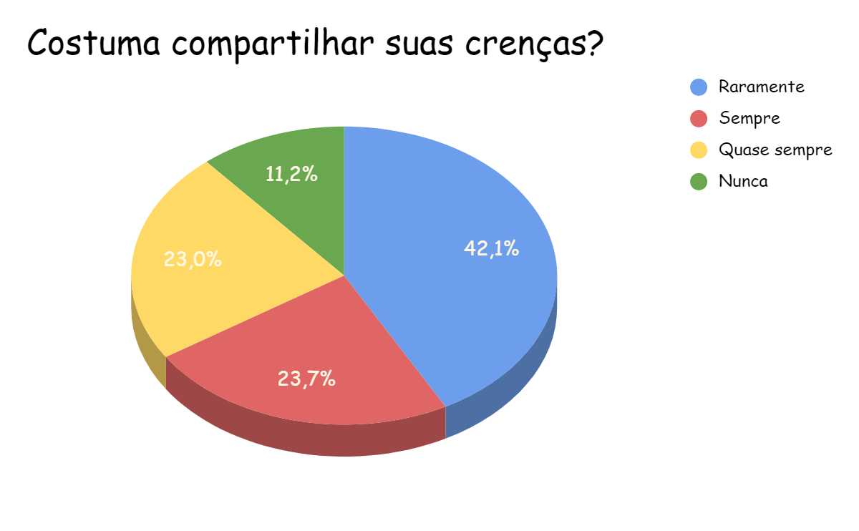

Fonte: Própria – Google Forms, 2021.

## Figura 12: Pesquisa de campo – V.

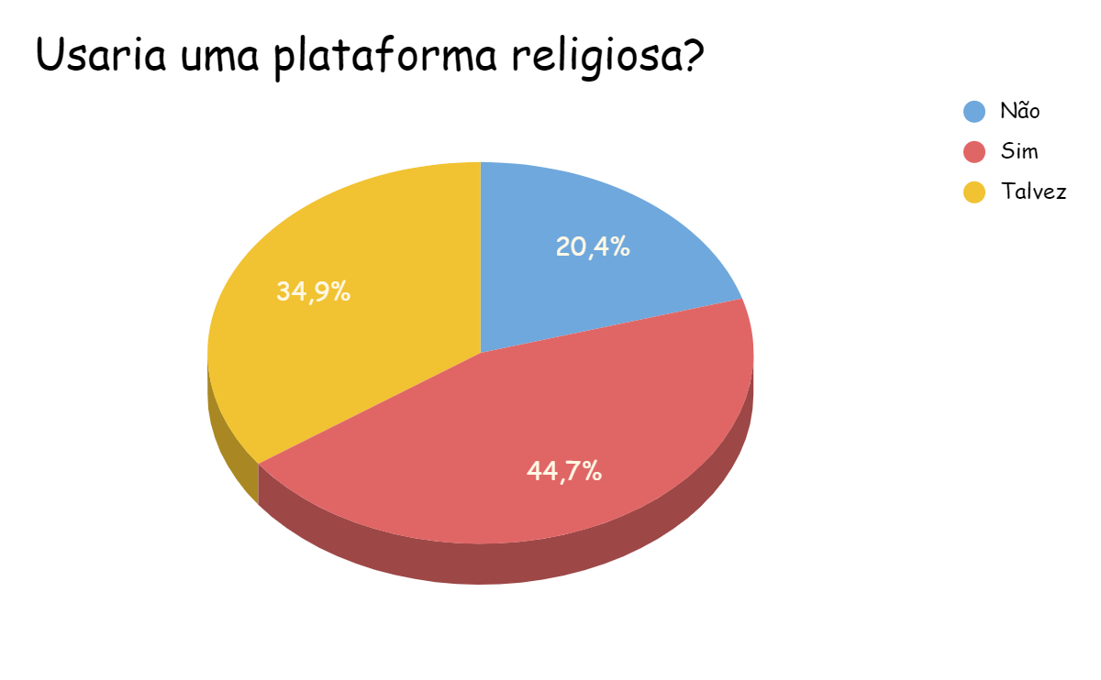

Fonte: Própria – Google Forms, 2021.

## Figura 13: Pesquisa de campo – VI.

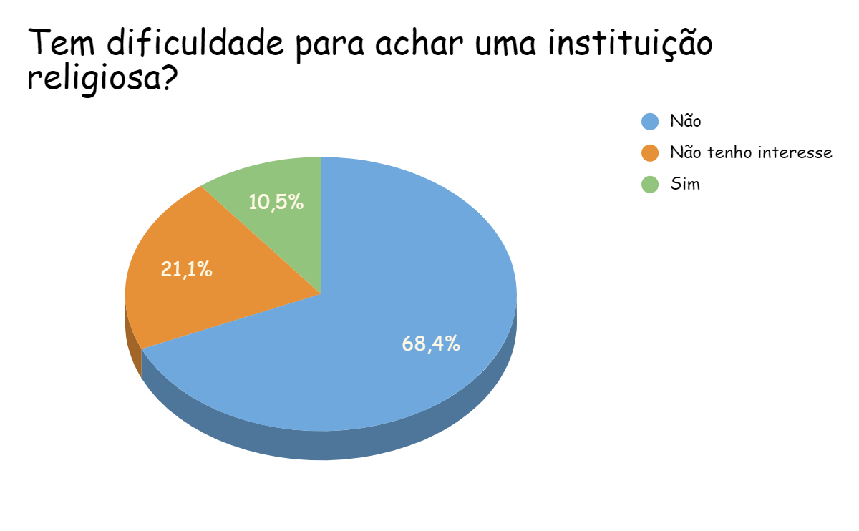

Fonte: Própria – Google Forms, 2021.

## Figura 14: Pesquisa de campo – VII.

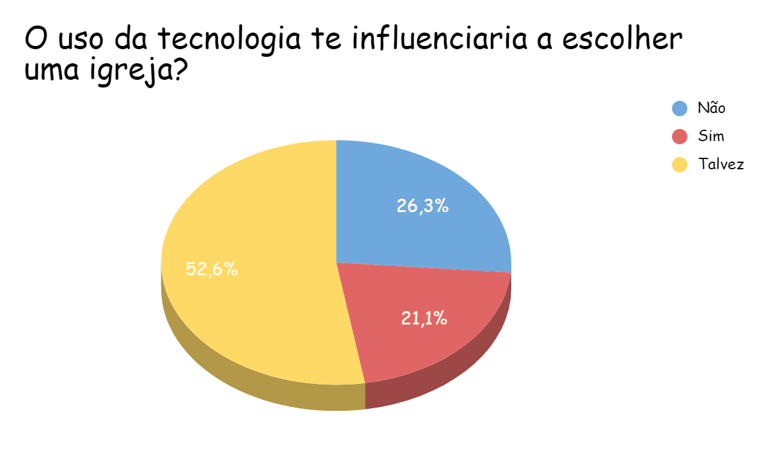

Fonte: Própria – Google Forms, 2021.